Universidade de São Paulo
Faculdade de Filosofia, Letras e Ciências Humanas
Departamento de História
Prof. Rodrigo Goyena Soares
e-mail: rodrigo.goyenasoares@usp.br
2º semestre 2021 – FLH0647

História Econômica do Brasil Império
Unidade II – A constituição dos mercados de trabalho, de terras e de capitais

- O deslocamento do eixo produtivo nacional para São Paulo: a formação do PRP
  - LUNA, Francisco Vidal, KLEIN, Herbert S. História econômica e social do Estado de São Paulo, 1850-1950. Capítulo 2: Governo e finanças públicas no Império. São Paulo: Imprensa Oficial, 2019.

I] A eclosão da Guerra da Tríplice Aliança contra o Paraguai

- As causas do conflito.
  - A balança platina de poder.
- As dificuldades do ano de 1866.
  - Derrota na batalha de Curupaiti.
  - Libertação de escravos da nação para o serviço da guerra.
  - Abertura do Amazonas à navegação internacional.
- A crise política de 1868.
  - Zacarias x Caxias
  - A posição do Banco do Brasil.

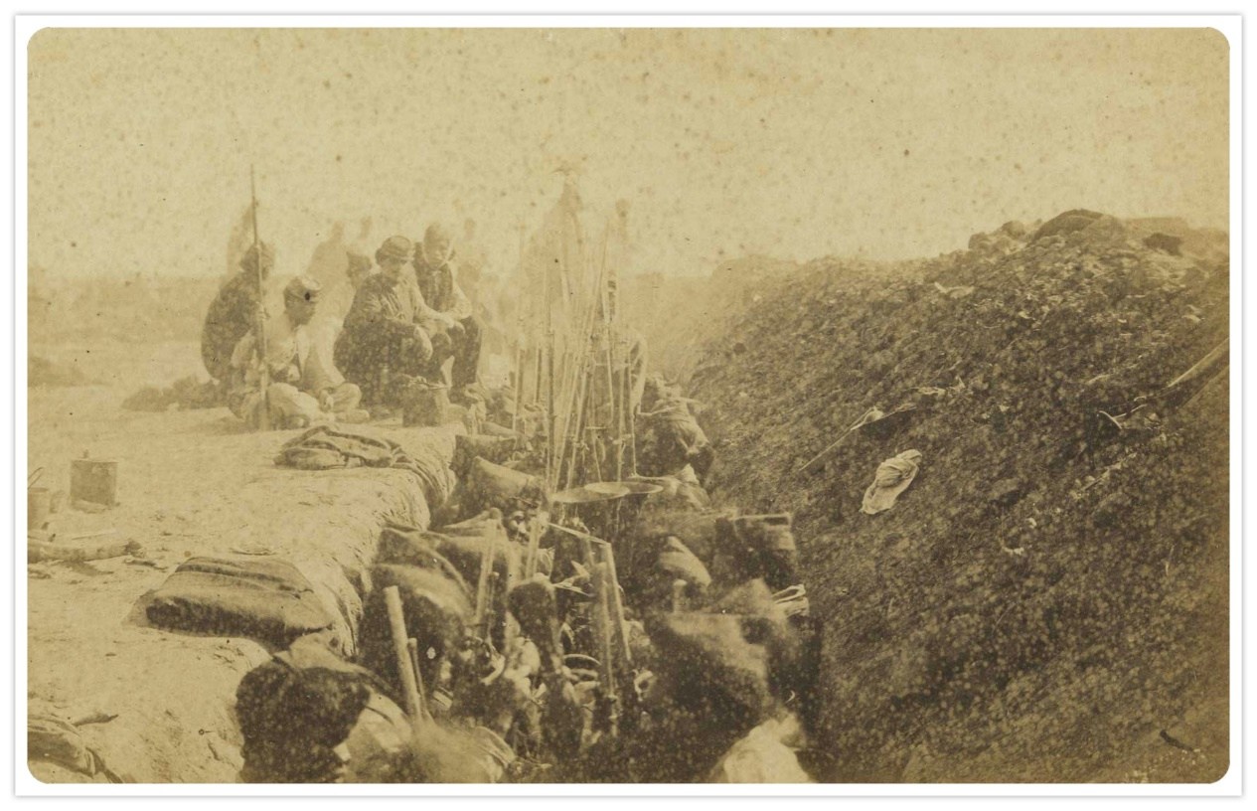

Mapa dos territórios disputados e das ofensivas militares durante a Guerra da Tríplice Aliança contra o Paraguai

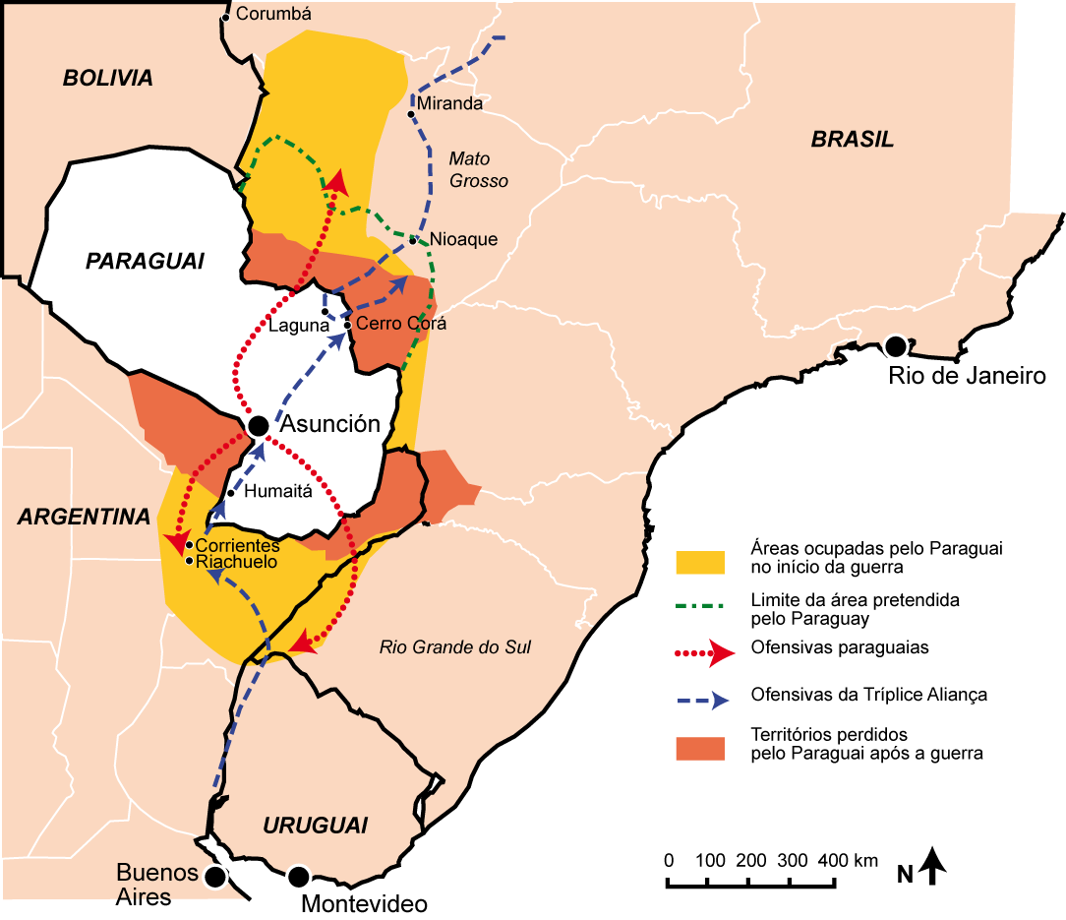
Fonte: THÉRY, Hervé e VELUT, Sébastien. Élisée Reclus e a Guerra do Paraguai. Terra Brasilis (Nova Série), n.7, 2016.

II] O preço da guerra

Gráfico 1: Financiamento da Guerra do Paraguai I, 1864-1870

Fonte: Relatórios do Ministério da Fazenda (1864-1871); CARREIRA, Liberato de Castro. História financeira e orçamentária do Império do Brasil. Rio de Janeiro: Fundação Casa de Rui Barbosa, 1980.

Gráfico 2: Financiamento da Guerra do Paraguai II, 1864-1870

Fonte: Relatórios do Ministério da Fazenda (1864-1871); CARREIRA, Liberato de Castro. História financeira e orçamentária do Império do Brasil. Rio de Janeiro: Fundação Casa de Rui Barbosa, 1980.

III] O reformismo econômico do Visconde do Rio Branco

- Reduziram-se os juros da carteira hipotecária rural do Banco do Brasil.
- Desonerou-se o produtor agrícola dos impostos regulamentados para indústrias e profissões, assim como as máquinas e os insumos benéficos às atividades rurais.
- Investimento na infraestrutura de comunicação: correios, estradas de rodagem, tráfego de cabotagem, ferrovias e portos.
    - Em 1871, o Império contava com 869 quilômetros de ferrovias.
    - Em 1875, eram 1801 quilômetros.
- Tentativa de aprovar uma lei de locação de serviços.
- Estabelece o Registro Geral das Terras Pública.
- Instituição do sistema métrico decimal.

Produção Cafeeira no Brasil em toneladas (1870-1889)

